Maturalna večer 2012.
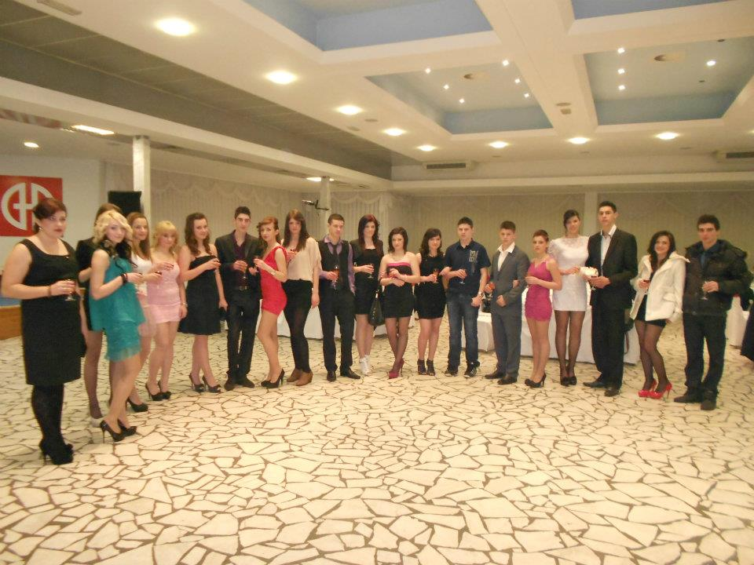
Datum koji smo svi s nestrpljenjem očekivali, 25. veljače, bio je dan održavanja ovogodišnje maturalne večeri.
Večer koju smo ove školske godine s nestrpljenjem posebno iščekivali, konačno je osvanula. 25.02., dan kada smo proslavili svoju maturalnu večer. Djevojke su pronašle najljepše konbinacije nakita, šminke i cipela, a dečki su obukli svoja najljepša odijela. Čak i oni koji ne pridodaju preveliku važnost oblačenju, zasjali su te večeri ...Sat je već otkucao 21h i mi smo onako, svi zajedno, ušli u veliku salu Slavonskog restorana, po prvi puta svi s istom mišlju u glavi, nas 120 učenika: ovo je naša večer, večer kada svađe i prepirke ostaju za nama i jedina nam je misija zabaviti se kako najbolje znamo. Izašli smo na podiji, popili koktele i slikali se. Bili smo savršeni, poput onih u američkim filmovima, mozda čak i ljepši.(Ne možda, nego zasigurno.) Počeo je ples. Svi smo ustali, još pomalo nesigurni hoće li sve ispasti onako kako smo zamislili, no nije nam dugo trebalo da se opustimo i prepustimo. Najednom, zaustavili su glazbu...Svi su se gledali u čudu, no onda su predstavnici razreda uručili bukete profesorima. Činili su se tako sretnima. Ples se nastavio. Svatko je plesao i pjevao dok nam nije stigla večera. Svi smo spontano ustali, nazdravili jedni drugima i pomolili se....
Ubrzo se oglasila ponovno neka vesela pjesma i više nista nije bilo važno osim našeg zagrljaja i pjevanja...Dugo smo se grlili, bili smo jedna duša i jedno tijelo...A onda, oko ponoći, stigla nam je torta...Bila je veličanstvena i valjda nam je tek onda zapravo svima došlo u glavu da je to zapravo to... Kao da smo jučer krenuli u 1. razred, a već danas smo mi ti - maturanti!
PoslIje ovog plesa preostaje nam par tjedana skole...Taj kvadrat voća i kora nas je trgnuo da još više uživamo u svakom trenutku. Ti slatki trenutci su urodili i pokojom novom ljubavi. Jednostavno, ponijela nas je atmosfera do sitnih noćnih sati. Na kraju su se svi, umorni, ali onako „zdravo“ umorni zaputili svojim domovima...No, ta večer traje još, i trajat će zauvijek u našim srcima i mislima, kada smo svi k'o jedno plesali i molili se za svoju i tuđu sreću. Možda će nam se putevi razići, možda neće, no nitko nam nikada, niti kad se rastanemo neće moći oduzeti sjećanje na ovu fanatastičnu večer!
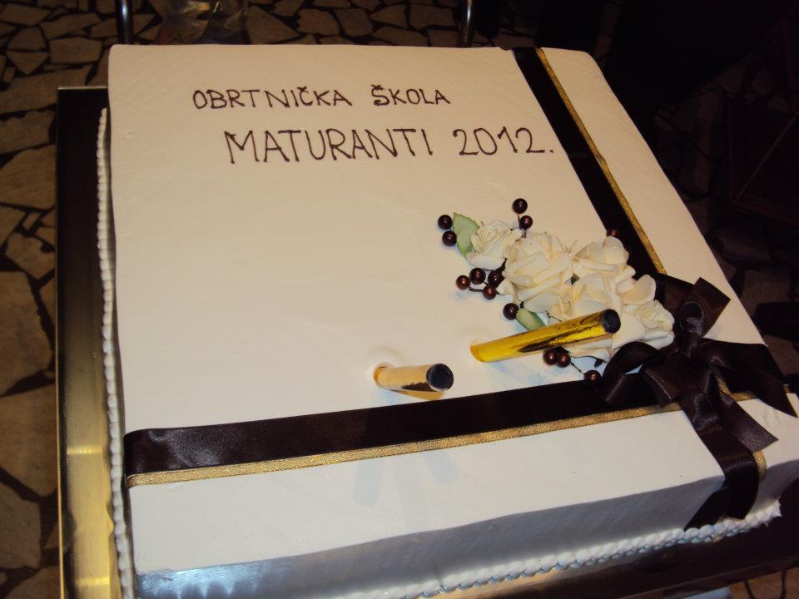

Sanja Štrbac, 3. b

